Một số bài tập Công nghệ 8 có lời giải
Hãy ghi các nội dung chính của bản vẽ lắp vào các ô của sơ đồ sau:
Lời giải:
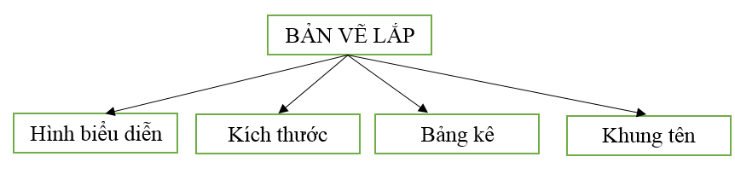
- Hãy điền các cụm từ chi tiết máy, sản phẩm vào chỗ trống (...) của câu sau đây cho đúng.
Lời giải:
Bản vẽ lắp diễn tả hình dạng, kết cấu của sản phẩm và vị trí tương quan giữa các chi tiết máy của sản phẩm
II. ĐỌC BẢN VẼ LẮP (Trang 24-vbt Công nghệ 8)
- Hãy ghi số thứ tự vào các ô trống của những mục sau để chỉ trình tự đọc vẽ lắp
Lời giải:
3 | Hình biểu diễn
2 | Bảng kê
5 | Phân tích chi tiết
1 | Khung tên
6 | Tổng hợp
4 | Kích thước
- Trên bản vẽ lắp thường ghi các loại kích thước nào?
Lời giải:
+ Kích thước quy cách
+ Kích thước lắp ráp
+ Kích thước đặt máy
+ Kích thước định khối
+ Kích thước giới hạn.
Câu 1 (Trang 25-vbt Công nghệ 8): So sánh nội dung bản vẽ lắp với bản vẽ chi tiết. Bản vẽ lắp dùng để làm gì?
Lời giải:
Bản vẽ lắp | Bản vẽ chi tiết
- Hình biểu diễn: hình chiếu, hình cắt diễn tả hình dạng, kết cấu và vị trí các chi tiết máy của bộ vòng đai.  - Kích thước: gồm kích thước chung của bộ vòng đai, kích thước lắp ráp các chi tiết.  - Bảng kê: gồm số thứ tự, tên gọi chi tiết, số lượng, vật liệu.  - Khung tên: gồm tên sản phẩm, tỉ lệ, kí hiệu bản vẽ, cơ sở thiết kế (sản xuất). | - Hình biểu diễn: gồm hình cắt (ở vị trí hình chiếu đứng) và hình chiếu cạnh, Biểu diễn hình dạng bên trong, bên ngoài của ống lót.  - Kích thước: gồm kích thước đường kính ngoài, đường kính trong và chiều dài. Đơn vị là milimét.  - Yêu cầu kĩ thuật: gồm chỉ dẫn về gia công, xử lí bề mặt...  - Khung tên: gồm tên gọi chi tiết máy, vật liệu, tỉ lệ, kí hiệu bản vẽ, cơ sở thiết kế (chế tạo).
- Bản vẽ lắp dùng trong thiết kế, lắp ráp và sử dụng sản phẩm
Câu 2 (Trang 25-vbt Công nghệ 8): Nêu trình tự đọc bản vẽ lắp
Lời giải:
- 1. Khung tên.
- 2. Bảng kê.
- 3. Hình biểu diễn.
- 4. Kích thước.
- 5. Phân tích chi tiết.
- 6. Tổng hợp

